**公路客运小件系统**

**使用帮助**

**2014-01**

**一、部署小件平台**

**1.1 部署软件包**

1.1.1 下载软件包，在IE中输入 <http://172.26.9.210/小件快运.zip>

1.1.2 解压软件包（之后章节假设解压程序到 D 盘根目录）

1.1.3 创建桌面快捷方式

使用资源管理器定位到‘D:\小件快运\办单’目录，使用如下方式创建‘WLManager.exe’办单程序的桌面快捷方式（见图1.1）

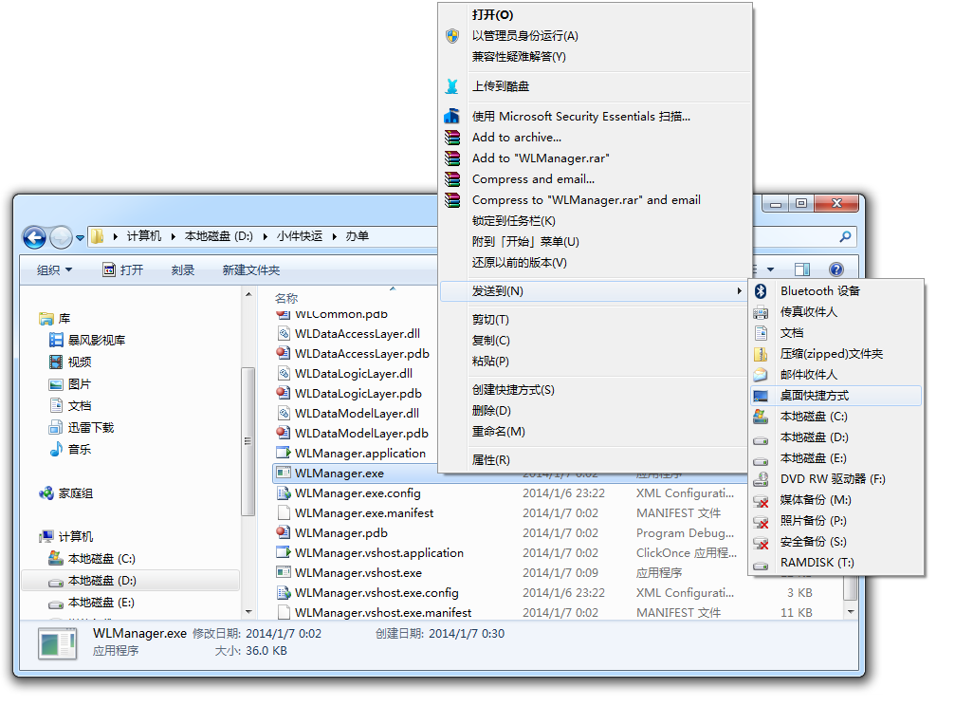

图1.1

如须部署结账程序，使用以上方式创建‘D:\小件快运\结账\WLCheckout.exe’的桌面快捷方式。

1.1.4 修改启动配置

使用资源管理器定位到‘D:\小件快运\办单’目录，使用记事本打开‘WLManager.exe.config’文件(见图1.2)，具体设置如下：

1、是否使用统一服务器（见图1.3），省却为‘True’，办单与汇总同时使用基础服务器，只须设置基础服务器，而无须设置汇总服务器。如存在多分站情况，则须要设为‘False’，并同时设置基础与汇总服务器。

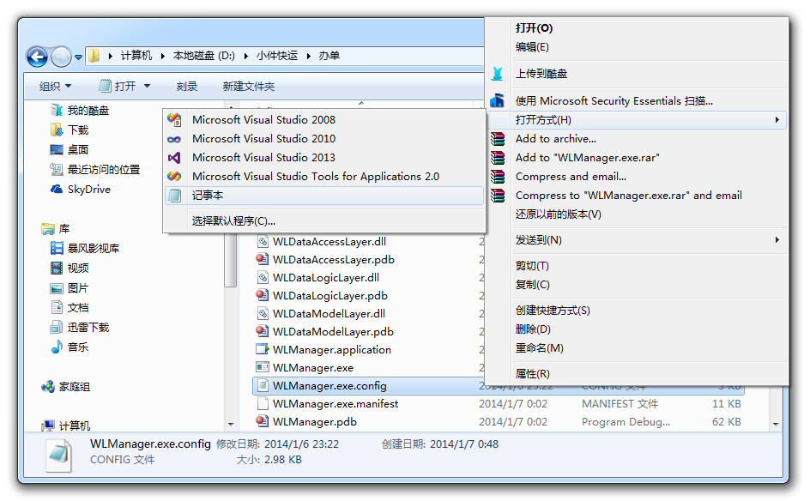

图1.2

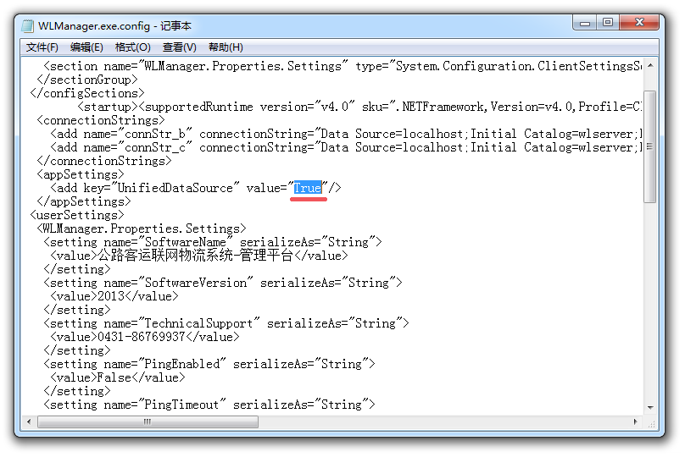

图1.3

2、定义基础服务器（见图1.4），该处修改为基础服务器IP地址（省却应设为售票服务器IP地址）

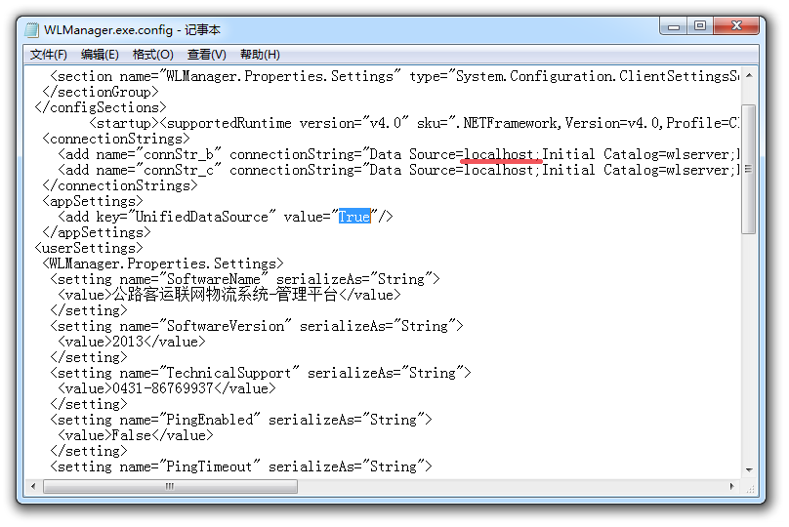

图1.4

3、定义汇总服务器（见图1.5），该处修改为汇总服务器IP地址

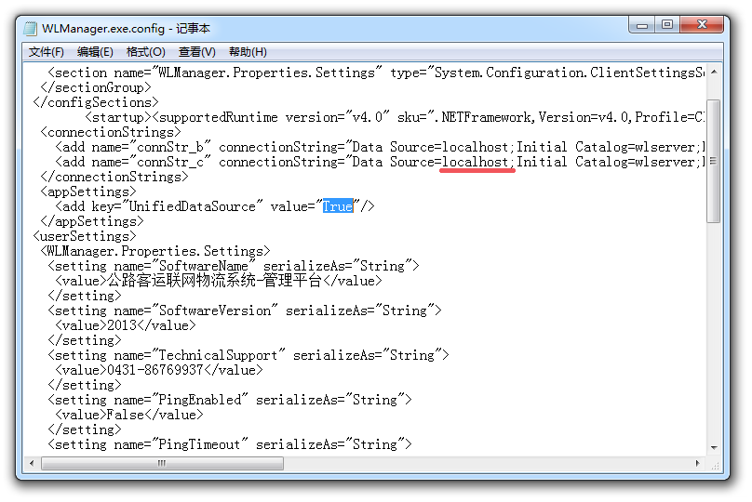

图1.5

如需部署结账程序，使用同样方式打开‘D:\小件快运\结账\WLCheckout.exe.config’，仅需设置基础服务器IP地址（配置文件格式同上类似，因此无图示）。

**1.2 部署数据库**

**暂由程序开发人员部署，并提供基础服务器IP地址及汇总服务器IP地址**

**二、运行前配置**

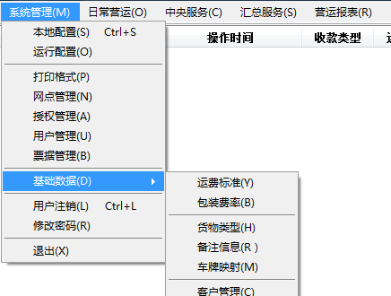

图2.1

**2.1 本地配置**

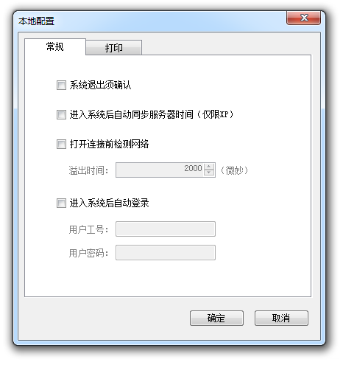

图2.2

本地配置包括常规与打印两部分，数据保存在本机，每台办单主机均可按需设置。

2.1.1 常规配置（见图2.2）

1、系统退出须确认，防止意外退出系统

2、进入系统后自动同步服务器时间，防止办单主机系统时间错误而导致运单信息不准确

3、打开连接前检测网络，防止因网络无法到达而导致办单主机长时间处于假死状态

4、进入系统后自动登录，如果该办单主机为单用户使用，配置它便可跳过登录窗口

2.1.2打印配置（见图2.3）

1、打印页宽及打印页高用于指定打印票据大小（取值：1-5000）

2、打印X偏移及打印Y偏移用于指定相对于左上角偏移值，用于校准打印位置（取值：0-5000）

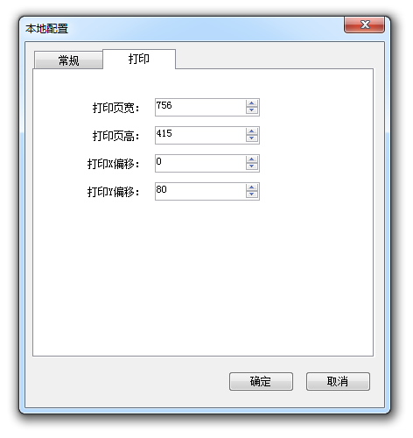

图2.3

**2.2 运行配置**

运行配置包括基础参数、办单参数及保险参数三部分，与本地配置不同，其数据保存在基础服务器中，所有办单主机共享配置数据。配置修改成功后，重新启动程序，以保证应用所有修改后配置。

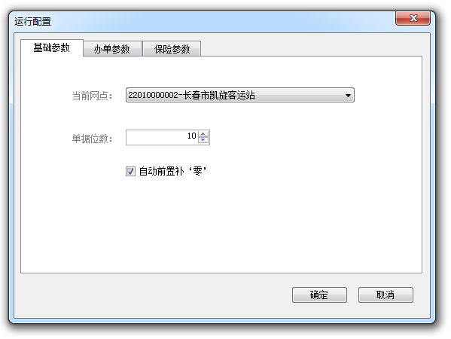

图2.4

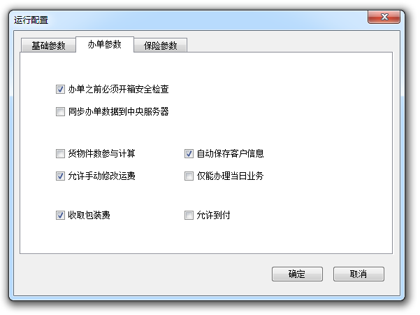

图2.5

2.2.1 基础参数（见图2.4）

1、当前网点，必须选择其中一项，否则不能正常使用系统

2、单据位数，根据实际印制单据编号长度设置其位数

3、自动前置补‘零’，因【票据管理】中使用整数定义票据单号，而运单表中使用字符串定义运单票据号，如果勾选，可使运单表中运单票据号长度统一。

2.2.2 办单参数（见图2.5）

1、办单之前必须开箱安全检查，如果勾选，办单时未勾选“开箱安全检查”的运单不允许办理

2、同步办单数据到中央服务器，如果勾选，办单时自动勾选“同步提交运单到中央服务器”项

3、货物件数参与计算，如果勾选，半单时按件数自动加倍计算“托运费”

4、允许手动修改运费，如果勾选，办单时可编辑自动计算后的“托运费”

5、自动保存客户信息，如果勾选，办单成功时自动保存发货人及收货人姓名及电话

6、仅能办理当日业务，如果勾选，办单时“查询日期”项只显示当前日期

7、收取包装费，如果勾选，办单时可选择“包装费率”及编辑“包装费”项

8、允许到付，如果勾选，办单时在“收款类型”项中可选择到付

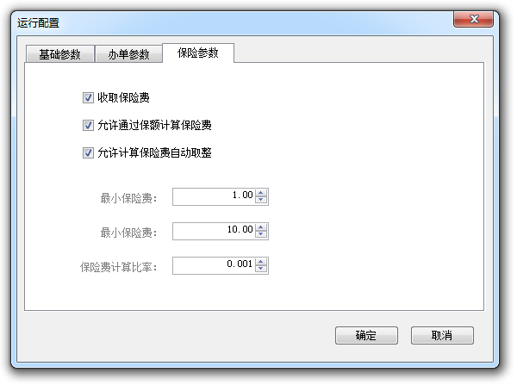

图2.6

2.2.2 保险参数（见图2.6）

1、收取保险费，如果勾选，办单时允许自动计算及编辑保险费

2、允许通过保额计算保险费，如果勾选，办单时可根据“声明保险金”项输入值及保险费计算比率自动计算保险费

3、允许计算保险费自动取整，如果勾选，自动计算保险费将进行取整操作

4、最小保险费，自动计算保险费所允许最小值，省却为壹元整

5、最大保险费，自动计算保险费所允许最大值，省却为拾元整

6、保险费计算比率，，自动计算保险费所用比率，省却为千分之一

**2.3 打印格式**

仅在修改打印票据格式时，才需调整打印格式。

每条打印格式记录包括8个属性（见图2.7），分别为：

编号 与数据表中的列名对应（只读，不可修改）

名称 中文名称

X 打印X坐标（取值：0-5000）

Y 打印X坐标（取值：0-5000）

字体名称 打印字体名称

字体大小 打印字体大小（取值：0-99）

字体风格 打印字体风格

启用 是否在打印时输出

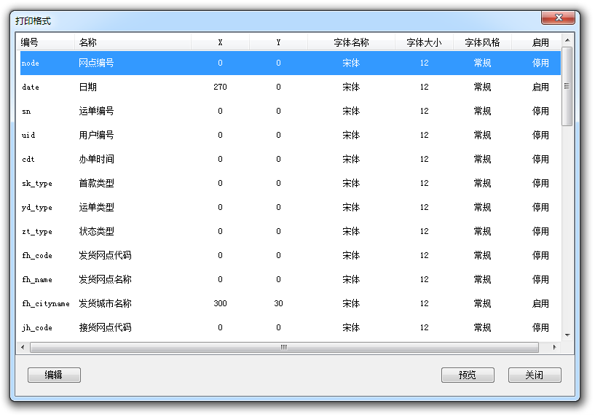

图2.7

**2.4 网点管理**

仅在上级通知网点数据改变时，才须执行【与中心服务器同步】（见图2.8），因部分规则未确定，尚未实现该项功能。

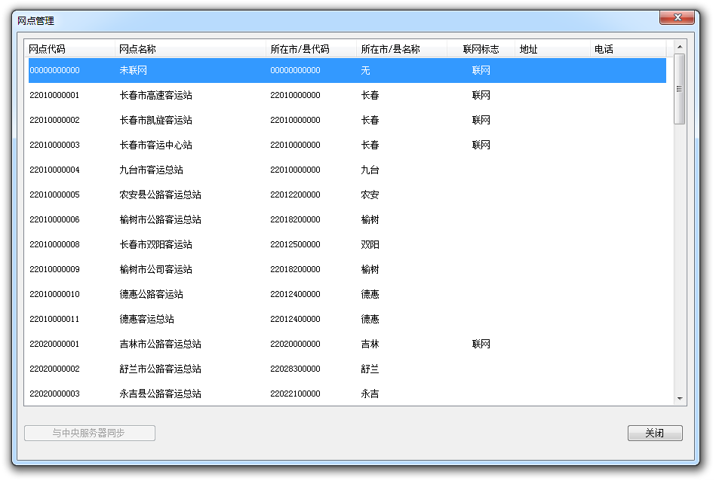

图2.8

**2.5 授权管理**

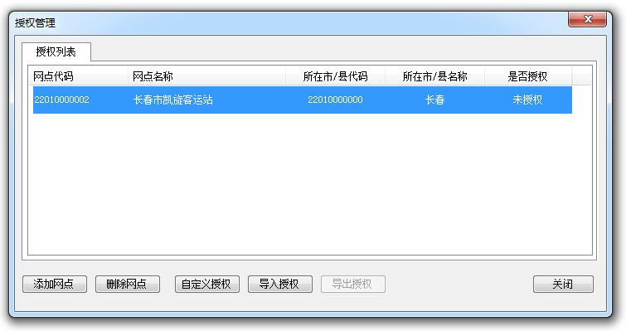

图2.9

授权管理（见图2.9）用于管理办单时查询售票实时信息所使用的售票服务器配置，其中每条授权网点记录将在办单“发货网点”项中显示，指定多条授权网点记录可实现跨站办单。

办单前须添加至少一条授权网点记录（见图2.10）

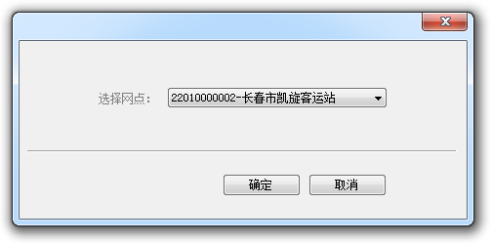

图2.10

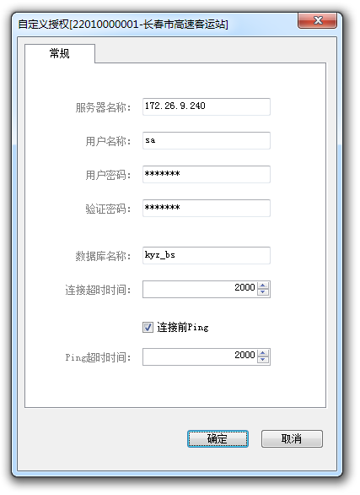

图2.11

添加完授权网点记录后，省却为“未授权”状态，须使用“自定义授权”（见图2.11）或“导入授权”为该项记录添加授权信息，“导入授权”可导入之前曾经使用“导出授权”所备份或由程序维护人员提供的授权信息。

**2.6 用户管理**

小件平台数据库部署时自动添加5条用户记录（见图2.12），admin 为默认管理员用户，用于配置系统。101、102、201及202为办单用户，可以进行日常营运操作。

如需禁用用户，只须在编辑时取消“启用”项勾选

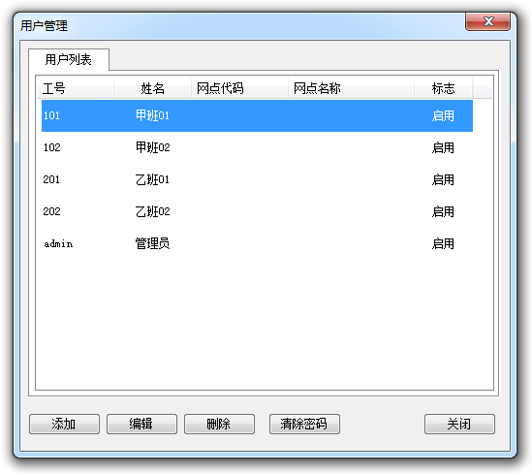

图2.12

**2.7 票据管理**

管理员用户进入票据管理（见图2.13）可管理所有系统用户票据，“清除历史票据”用于删除所有已用完票据记录。

**重要提示：**

1、办单用户在办单前须存在可用票据（票据标志为‘备用’或‘使用’的票据）

2、在票据使用过程中，可随时编辑该票据“使用计数”以校准当前票号（当前票号计算方式：起始票号 + 使用计数，使用计数表示已使用多少张票据。如起始票号为1，当前票号为20，则使用计数应为19）。

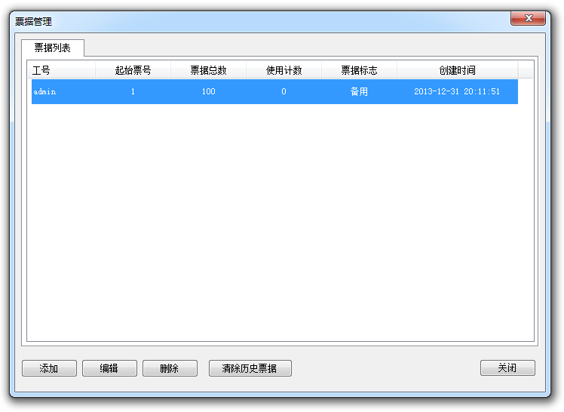

图2.13

**2.8 基础数据**

包含运费标准、包装费率、货物类型、备注信息、车牌映射及客户管理等常用基础数据管理。

2.8.1 运费标准（见图2.14）

根据相关规定定义运费标准，实现逻辑如下：

起始里程 办单时根据班次里程自动更新运费项（未实现）

截止里程 办单时根据班次里程自动更新运费项（未实现）

按文件 办单时如勾选“文件袋”，则使用该值初始化托运费

按重量 办单时未勾选“文件袋”，则使用该值初始化托运费

办单时未勾选“文件袋”，可使用重量、体积或两者同时三种方式计算托运费，计算公式如下：

1、如仅提供“计费重量”

托运费 = 按重量（初始值） + (计费重量 – 起重）* 续重金额

2、如仅提供“计费体积”

托运费 = 按重量（初始值） + (体积重量 – 起重）* 续重金额

3、如同时提供“计费重量”和“计费体积”

托运费 = 按重量（初始值） + (计费重量 + 体积重量 – 起重）* 续重金额

备注：体积重量 = 计费体积/体积系数

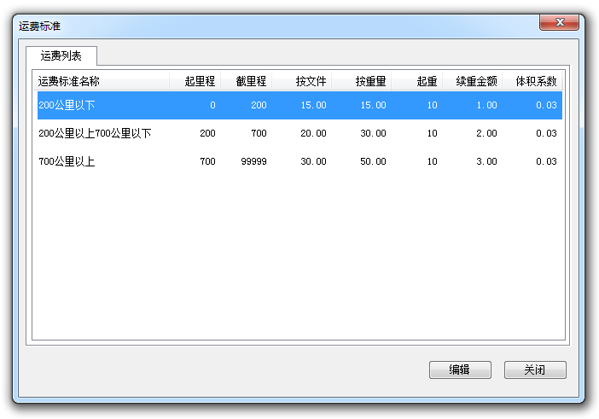

图2.14

2.8.2 包装费率（见图2.15）

为办单提供包装费定义

2.8.3 货物类型（见图2.16）

为办单提供货物类型定义

2.8.4 备注信息（见图2.17）

为办单提供备注信息定义

2.8.5 车牌映射（见图2.18）

为系统办单、车属信息等需车牌号输入功能提供前缀映射

2.8.6 客户管理（见图2.19）

在办单时输入发货人及收货人联系电话时，自动关联已存在的客户信息，办单成功时根据配置自动添加客户记录。

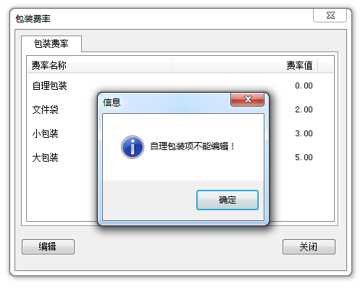

图2.15

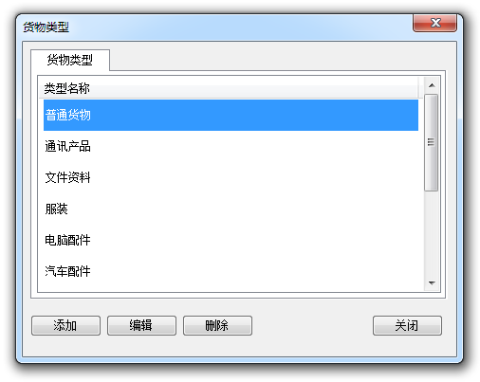

图2.16

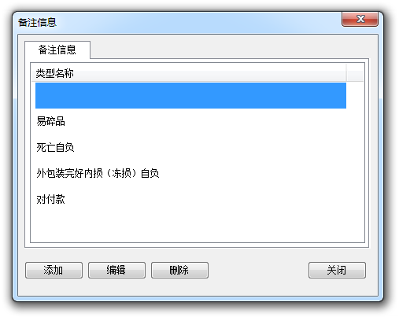

图2.17

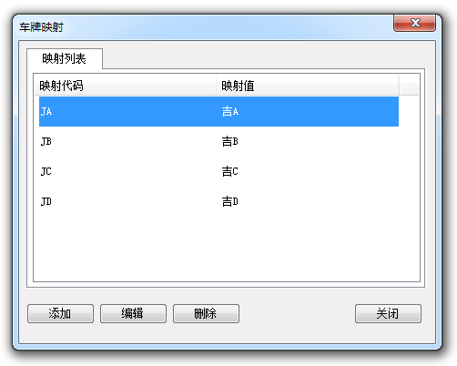

图2.18

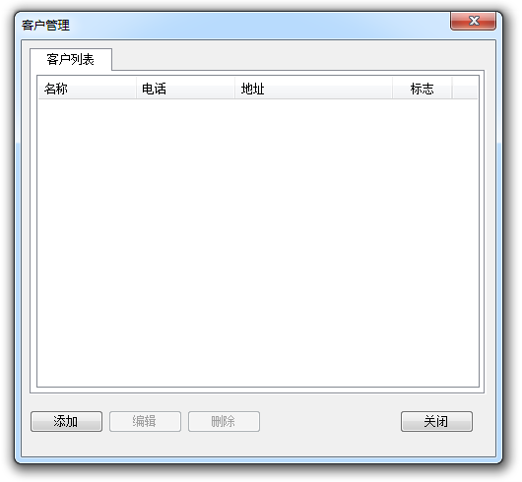

图2.19

**三、日常营运及报表**

**3.1 办理运单**

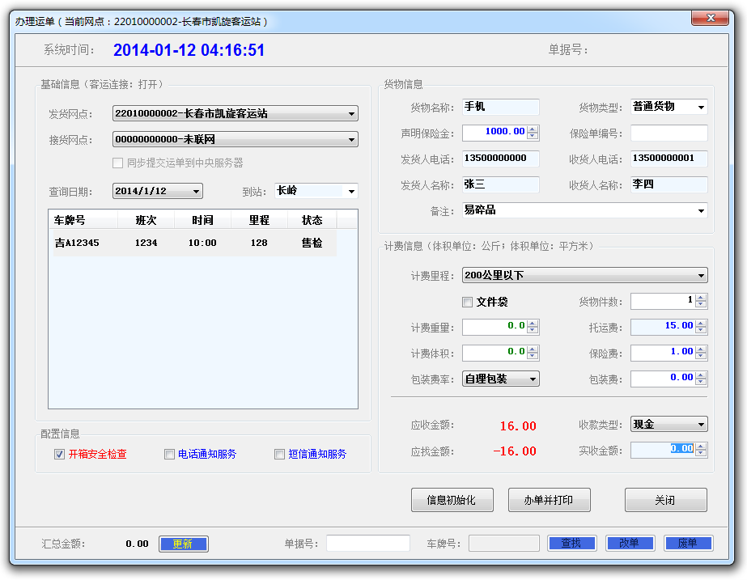

3.1.1 热键操作

ESC - 后退到前一步

回车 - 前进到下一步

F2 - 切换计费里程

F3 - 切换包装费率

F4 - 承运物品是否为文件袋

F5 - 是否已对承运物品安检

F6 - 开启/关闭运单电话通知

F7 - 开启/关闭运单短信通知;

3.1.2 基础信息

1、接货网点

2、同步提交运单到中央服务器

3、查询日期

1、办单时仅联网标志未“联网”的网点出现在接货网点列表中

2、半单时接货网点为“00000000000-未联网”时不与中心同步

3.1.2 配置信息

3.1.3 货物信息

3.1.4 计费信息

3.1.5 附加功能